

國立高雄大學
學生校外實習作業參考手冊

中華民國114年12月

目錄
114 年 12 月 12 日 114 學年度第一次學生校外實習委員會通過
壹、 學生校外實習相關法規 2
一、 專科以上學校產學合作實施辦法 2
二、 國立高雄大學學生校外實習辦法 6
三、 國立高雄大學學生校外實習委員會設置辦法 10
貳、 學生校外實習作業流程 11
參、 學生校外實習相關表單範本 12
一、 國立高雄大學學生校外實習輔導小組名冊 12
二、 國立高雄大學學生校外實習機構評估表 13
三、 國立高雄大學校外實習合約書範本(僱傭關係版本) 16
四、 國立高雄大學校外實習合約書範本(非僱傭關係版本) 23
五、 國立高雄大學學生校外實習學習計畫 30
六、 國立高雄大學學生校外實習申請表 32
七、 國立高雄大學學生校外實習學生履歷表 33
八、 國立高雄大學學生校外實習名冊 34
九、 國立高雄大學學生校外實習家長同意書 35
十、 國立高雄大學學生校外實習相關活動成果紀錄表 36
十一、 國立高雄大學學生校外實習定期實習輔導報告 37
十二、 國立高雄大學實習學生停止或轉換實習機構申請表 38
十三、 國立高雄大學學生校外實習-實習機構對實習課程滿意度調查表 39
十四、 國立高雄大學學生校外實習-實習機構對學生滿意度及成績評量考核表 40
十五、 國立高雄大學學生對校外實習課程及實習機構滿意度調查表 41
十六、 國立高雄大學系所辦理實習課程自評報告暨佐證資料檢核表 42
肆、 實習學生權益保障 47
一、 勞動部-實習生安全保障宣導 47
二、 勞動部-實習場所安全無憂宣導 48
三、 國立高雄大學校園性侵害性騷擾或性霸凌事件通報及調查處理程序流程圖 49

學生校外實習相關法規

專科以上學校產學合作實施辦法
修正日期：民國 114 年 06 月 23 日
第 1 條
本辦法依大學法第三十八條及專科學校法第三十九條規定訂定之。
第 2 條
專科以上學校（以下簡稱學校）辦理產學合作，應以促進知識之累積及擴散為目標，發揮教育、訓練、研發、服務之功能，並裨益國家教育及經濟發展。
第 3 條
本辦法所稱產學合作，指學校為達成前條所定目標及功能，與政府機關、事業機構、民間團體及學術研究機構（以下簡稱合作機構）合作辦理下列事項之一者：
一、各類研發及其應用事項：包括專題研究、物質交換、檢測檢驗、技術服務、諮詢顧問、專利申請、技術移轉、創新育成等。
二、各類人才培育事項：包括學生及合作機構人員各類教育、培訓、研習、研討、實習或訓練等。
三、其他有關學校智慧財產權益之運用事項。
第 4 條
學校辦理產學合作，應就教學及研究特色，配合校務發展，進行整體規劃；並就下列事項訂定相關規定，提校務會議通過後公告之：
一、學校產學合作推動單位之設置及其任務。
二、合作成果與相關智慧財產權之歸屬、管理及運用。
三、合作成果與相關智慧財產權運用所得利益之歸屬及分配。
四、參與產學合作相關人員之利益衝突迴避及保密。
五、涉及敏感性科技、生命尊嚴或專業道德者，其研究指標及管制機制。
六、其他與產學合作有關之權益保障、風險控管及應注意事項。
前項第五款敏感性科技之範圍，依中央科技主管機關所定有關敏感科技研究安全管制作業之法規規定。
第 5 條
學校辦理產學合作，應以學校名義與合作機構簽訂書面契約，定明下列事項：
一、產學合作之標的及交付項目。
二、契約當事人應提供之必要經費或其他資源。
三、合作機構要求學校擔保其所授權之技術或其他事項未對他人構成侵權者，應定明有侵權事項發生時，學校應負擔之賠償範圍。
四、產學合作獲得研究發展成果者，應定明研究發展成果及其收入之歸屬與運用。
五、合作機構須使用學校或其所屬單位之名稱、標章者，應定明其授權方式、使用方法及範圍。
六、學校辦理產學合作購置圖書、期刊、儀器或設備者，應定明購置物及賸餘經費等財產管理運用。
七、相關人員利益衝突迴避及保密。
八、產學合作涉及土地或建物出租利用者，除依第三項規定辦理外，公立學校依國有財產法或地方公產管理法令相關規定，應定明收取租金或利用費；私立學校依私立學校法相關規定辦理，應定明收取租金或利用費。
前條第一項第一款學校產學合作推動單位，應就其推動事項，統籌前項契約事宜，確認契約內容與相關法令相符，並督導履約進度，處理爭端，提供學校師生相關諮詢服務。
合作機構以提供產學研究經費、服務或設備方式使用學校土地或建物者，學校應報學校主管機關核准後辦理，並定期於財務報表揭露相關資訊。
產學合作涉及興建建物者，公立學校應經校務會議通過，私立學校應經校務會議及董事會通過，報學校主管機關核准後辦理。
第 6 條
學校為與合作機構辦理學生校外實習，應設校級及院、系、所、學位學程或科級學生校外實習委員會，並作為第四條第一項第一款學校產學合作推動單位。
前項校級學生校外實習委員會，應包括辦理校外實習業務人員、合作機構代表、學生代表、校外法律學者專家；其任務如下：
一、督導合作機構之評估及選定。
二、檢核及確認書面契約。
三、評估全校實習成效及督導學生申訴、爭議及意外事件之處理。
四、督導學生實習期滿前終止實習之處理。
五、督導與合作機構訂定學生個別實習計畫。
六、督導實習輔導訪視之落實。
七、其他學生權益保障相關事項。
第一項院、系、所、學位學程或科級學生校外實習委員會之組成由各校定之；其任務如下：
一、整體規劃及推動校外實習課程。
二、確認合作機構之評估結果及選定。
三、擬訂書面契約及學生個別實習計畫。
四、協調、處理學生申訴、爭議及意外事件。
五、處理學生實習期滿前之終止實習。
六、追蹤處理及檢討學生實習輔導訪視結果。
七、其他學生權益保障相關事項。
學校進行前項第二款合作機構之評估及選定，應就實務學習內容專業性、學生實習權益及實習場所安全性，建立評估機制，並派員至實習機構現場評估後，作成紀錄。
第 6-1 條
前條校外實習，學校應與合作機構就下列事項，納入第五條第一項之產學合作書面契約後，始得辦理：
一、合作機構依學生個別實習計畫提供學生相關實務訓練，並與學校指派之專責輔導教師共同輔導學生。
二、合作機構負責學生實習前之安全講習、實習場所安全防護設備之配置及相關安全措施之規劃。
三、學校應為實習學生投保校外實習團體傷害保險，並應負擔保險費用；合作機構應為有從事學習訓練以外之勞務提供或工作事實之實習學生，依法辦理勞工保險、勞工職業災害保險、就業保險、全民健康保險及提繳勞工退休金等。
四、明定實習時間（每日學習時間、請假或例假規定）、合約期限、實習場所、實習內容、實習獎學金或薪資之給付、膳宿與交通及成績評核基準等項目。
五、合作機構與實習學生發生爭議時之協調及處理方式。
六、學生實習期滿前終止或解除之條件及程序。
學生實習期間於合作機構有從事學習訓練以外之勞務提供或工作事實者，所定產學合作書面契約應依勞動基準法規定辦理。
第 6-2 條
合作機構應符合下列條件：
一、經依法設立或登記。
二、具足夠訓練與指導人力及健全設施、設備。
三、最近二年實習場所無發生重大職業災害。但雇主能證明無過失者，不在此限。
四、最近二年無違反勞動基準法第七十八條或第八十條規定處罰、第七十九條第二項規定處罰逾二次、同一規定，依第七十九條第一項處罰逾三次。
五、最近二年無違反勞工職業災害保險及保護法、勞工退休金條例相關規定，積欠勞工職業災害保險費、勞工退休金或滯納金，經限期繳納，屆期未繳納。
六、最近二年無違反性別平等工作法有關性別歧視、性騷擾或就業服務法有關就業歧視之規定，經予處罰。
七、非從事派遣業務之事業單位。
經中央衛生福利主管機關評鑑合格之教學醫院，未符前項第三款至第六款條件者，必要時，應由學生校外實習委員會審議教學醫院提供前項第三款至第六款違反事項之改善情形後，得作為合作機構。
第一項第七款所定實習合作機構非從事派遣業務之事業單位，應由學校至實習合作機構辦理現場評估認定。
境外合作機構應符合下列條件：
一、經依境外法規設立或登記。
二、具足夠訓練與指導人力及健全設施、設備。
三、符合境外職業安全衛生相關法令規定或確保實習學生之職場安全及身體健康。
四、無重大違反當地性別歧視、性騷擾或就業歧視相關法令及國際公約。
五、無重大違反當地勞工權益相關法令及國際公約。
第 7 條
學校不得對其授權之技術或其他事項，擔保其商品化之成果或相關產品責任。
第 8 條
學校辦理產學合作，應合理控制成本，以現有資源辦理，並以有賸餘為原則。
第 9 條
產學合作方式涉及政府機關出資、委託辦理或補助者，應符合各該政府機關之法規規定。
學校接受教育部補助、委託或出資之科學技術研究發展計畫，其成果歸屬、管理及運用，按其為科技計畫預算或非科技計畫預算，適用或準用政府科學技術研究發展成果歸屬及運用辦法之規定，或依教育部相關法規辦理。
第 10 條
教育部應就學校辦理產學合作，實施績效評量。
學校應配合前項績效評量，確實填具、提供相關資料及文件，必要時，教育部得進行查核。
第一項評量結果辦理績優之學校及其相關人員，教育部得予獎勵。
第 11 條
本辦法除中華民國一百十四年六月二十三日修正發布之第六條之二自一百十五年二月一日施行外，自發布日施行。

國立高雄大學學生校外實習辦法
96 年 11 月 9 日本校 96 學年度第 2 次教務會議通過
96 年 11 月 26 日本校第 86 次行政會議通過
102 年 11 月 22 日本校第 98 次主管會報修正通過、102 年 12 月 13 日本校第 135 次行政會議修正通過
依 104 年 4 月 10 日第 144 次行政會議決議修正第十條及法規格式
104 年 11 月 27 日第 118 次主管會報修正第 2、4 條，104 年 11 月 27 日第 118 次主管會報修正第 2、4 條，104年 12 月 21 日發布
106 年 4 月 28 日第 158 次行政會議修正第 4 條，106 年 5 月 9 日發布
107 年 3 月 23 日第 163 次行政會議修正第 3、4 條，107 年 3 月 30 日發布
113 年 11 月 22 日第 170 次主管會報修正第 4 條、第 10 條，113 年 12 月 6 日第 204 次行政會議修正第 4 條、第 10 條，113 年 12 月 27 日第 50 次校務會議修正第 4 條、第 10 條，114 年 1 月 8 日發布
- 國立高雄大學（以下簡稱本校）為促進產學合作，增進本校學生實務經驗，促使專業理論與實務結合，以培養學術及實務經驗兼備之學用合一人才，提升學生就業所需能力，特依據教育部「專科以上學校產學合作實施辦法」規定，訂定「國立高雄大學學生校外實習辦法」（以下簡稱本辦法）。
- 本辦法所稱校外實習，係包含下列校外實習型態：
一、正式課程之校外實習：
依據本校課程開課辦法規定所開設之校外實習課程，該課程能培養學生專業就業能力（以下簡稱核心就業力），包括以下型態：
（一）全學期學生全職於實習機構實習課程。
（二）全學年學生全職於實習機構實習課程。
（三）學期部份學分於實習機構實習課程。
（四）暑期實習課程。
（五）海外實習課程。
二、研究型態之校外實習：
本校各系所研究生，得依各系所規定參加校外實習研究。
三、非課程型態之校外實習：
本校各系所學生，得依各系所修業辦法規定參加本型態之校外實習；或依校外政府機關、公民營企業來文提供實習機會之校外實習。
- 學生校外實習機構須符合下列規定：
一、合法登記許可。
二、具良好管理制度及能提供優良安全實習場所。
三、須與本校相關單位簽署實習合作合約書。
前項所稱實習合作合約書，應至少包含下列事項：
一、實習機構依學生個別實習計畫提供學生相關實務訓練，並與本校指派之專責輔導教師共同輔導學生。
二、實習機構負責學生實習前之安全講習、實習場所安全防護設備之配置及相關安全措施之規劃。
三、為實習學生投保相關保險。
四、明定實習時間（每日學習時間、請假或例假規定）、合約期限、實習內容、實習獎學金或薪資之給付、膳宿及交通、成績評核基準等項目。
五、實習機構與實習學生發生爭議時之協調及處理方式。
六、學生實習期滿前終止或解除之條件及程序。
學生實習期間於實習機構有從事學習訓練以外之勞務提供或工作事實者，其實習合約應依勞動基準法規定辦理。
本校應設學生校外實習委員會，作為學生校外實習推動單位，其組成與任務由研究發展處另訂之。
- 本校學生如於校外實習期間發生性別事件時，應依「校園性別事件防治準則」、「性別平等工作法」、「性別平等教育法」及本校「性別平等教育委員會設置要點」等相關規定辦理。
本校學生校外實習各單位工作權責規定如下：
一、教務處
（一）本辦法之訂定與修正。
（二）校外實習學生學籍資料管理。
（三）校外實習正式課程之開課作業。
（四）校外實習學生正式課程選課資料管理。
（五）修讀校外實習正式課程之成績登錄管理。
（六）訂定與修正本校實習課程績效評量自我評鑑實施辦法，辦理實習課程績效自評，並將績效自評報告書提報教育部備查。
二、研究發展處
（一）本校學生校外實習委員會辦法之訂定、修正、設置與開會。
（二）學生校外實習之企業媒合窗口，並建立優良實習機構評估機制。
（三）與校外實習機構簽訂校級實習合作備忘錄，並制訂院、系所級實習契約相關表單與作業程序。
（四）備查學院、系、所簽訂之實習合作備忘錄、意向書及合約書。
（五）受理學生校外實習相關問題之申訴，並提報本校學生校外實習委員會討論。
三、學生事務處
（一）督導系所落實學生實習保險及權益之保障。
（二）備查系所實習學生在實習期間之保險名冊影本。
（三）處理本校依兵役法施行法規定，尚未履行兵役義務之役齡學生海外實習兵役問題。
（四）受理學生實習期間之心理諮商與輔導相關事宜。
（五）協助收件通報與輔導學生實習期間性別平等事件。
四、國際事務處
（一）協助海外實習合約書中英文翻譯事宜。
（二）協助本校學生進行海外實習辦理出國事宜。
（三）協助海外實習輔導事宜。
五、學院系所
（一）開課單位須訂定系所學生校外實習辦法與成立學生校外實習輔導小組。
（二）系所校外實習辦法經系所務會議、院務會議通過後，提報教務會議備查。
（三）規劃校外實習課程（實習機構須參與課程規劃）。
（四）開發校外實習機會：
實習機構評估與篩選、實習合作備忘錄、意向書、合約書等之研擬、簽訂與分送副本至研究發展處存查、實習機構名冊建立。
（五）校外實習媒合與分發：
公告實習機構名單與實習人數、安排學生至實習機構參觀與面試、確認實習（含學生校外實習家長同意書）、實習分發、實習報到前確認完成投保並影送加保名冊至學務處存查。
（六）校外實習前輔導事項：
實習生職前安全講習訓練，包括實習場所安全防護設備之配置及相關安全措施之規劃、實習評量、工作要求、職場倫理、實習經驗分享等。
（七）校外實習中輔導事項：
1.實習輔導教師實地訪視、電話訪談或舉辦座談會，對實習機構及實習學生進行雙向溝通，訪視後填寫實習輔導報告，對實習學生進行定期考核。
2.實習輔導教師及實習機構進行實務指導，培養學生核心就業力，督促實習機構提供專業指導、訓練、生活與工作輔導，並對實習學生定期考核。
3.實習學生之不適應輔導、實習期滿前中止實習或轉介。
4.實習機構與實習學生發生爭議時之協商處理機制。
（八）校外實習完成後效益評估：
實習機構對實習學生滿意度及成績評量考核、系所對實習課程評估、實習學生就業輔導成效（實習學生畢業後就業流向調查）、實習學生對實習課程滿意度成效、實習學生對實習機構滿意度成效、實習機構對實習課程滿意度成效。
（九）其他與系所校外實習有關事宜。
- 本校各系（所）得開設校外實習必（選）修課程，相關課程規劃、實習課程學分數訂定須依本校課程開課辦法規定辦理。
參與校外實習之本校學生，得於實習期滿後向所屬系、所申請實習證明。
- 系所之學生校外實習輔導小組成員，得由下列人員組成，並於校外實習開始前適當時間商討實習有關事宜：
一、參與校外實習各學系之實習輔導教師或任課教師。
二、接受實習單位之指導員、主管或人事部門相關人員。
三、協助學生校外之生活連繫輔導相關人員。
- 校外實習成績應由實習機構與實習輔導教師或任課教師共同評核。
前項成績之評核方式應依據實習機構填寫之校外實習成績考核表、實習輔導教師之定期輔導報告、實習學生之實習心得報告或自我表現評估等進行實習成績評核。
- 各系所應彙整儲存校外實習相關書面資料，以利後續不定期審查或評鑑。
前項相關書面資料至少應包括之項目，詳如本辦法附件。
政府機關之校外實習相關書面資料，得依該機關規定辦理。
- 本校校外實習之相關補助或獎勵由相關單位依實際需求訂定。
- 本辦法經行政會議及校務會議通過，陳請校長發布，修正時亦同。
本辦法自發布日施行。

國立高雄大學學生校外實習委員會設置辦法
102 年 11 月 8 日第 97 次主管會報通過，102 年 11 月 15 日第 134 次行政會議通過
依 104 年 4 月 10 日第 144 次行政會議決議修正法規格式
105 年 3 月 4 日第 119 次主管會報修正第4條，105 年 3 月 18 日第 151 次行政會議修正第 4 條，105 年 3 月 31 日發布
107 年 4 月 13 日第 132 次主管會報修正第 3、4、6、7 條，107 年 4 月 27 日第 164 次行政會議修正第 3、4、6、7 條，107 年 5 月 2 日發布
113 年 12 月 6 日第 204 次行政會議修正第 4 條、第 7 條，113 年 12 月 27 日第 50 次校務會議修正第 4 條、第 7 條，114 年 1 月 8 日發布
第一條 本辦法依據教育部「專科以上學校產學合作實施辦法」第六條規定訂定之。
第二條 本校為與校外機構辦理學生校外實習及校外實習課程，設置「學生校外實習委員會」（以下簡稱本委員會），作為本校學生校外實習之推動單位。
第三條 本委員會執掌與任務：
一、督導校外實習機構之評估及選定。
二、檢核及確認書面契約。
三、評估全校實習成效及督導學生申訴、爭議及意外事件之處理。
四、督導學生實習期滿前終止實習之處理。
五、督導與校外實習機構訂定學生個別實習計畫。
六、督導實習輔導訪視之落實。
七、其他學生權益保障相關事項。
第四條 本委員會主任委員由學術副校長兼任之；教務長、學務長、研發長、國際長、各院院長及學生會會長為當然委員；各學院推薦教師一人擔任委員；教務處、學務處及研發處推薦辦理校外實習業務人員各一人擔任委員；另由主任委員聘請校外實習機構代表一至二人、校外法律學者專家一人擔任本會委員。委員任期一年，得連任。
第五條 本委員會由主任委員召集開會，每學期至少開會一次，惟該學期無校外實習生者，得免召集會議；另必要時得召開臨時會；會議召開須有二分之一以上委員出席始得開議，出席委員二分之一以上同意始可決議。
第六條 推動校外實習之各系（所、學位學程）應成立系級學生校外實習委員會，其成員應包含學生代表並得邀請產業界人士各一人。其設置要點經系務會議及院務會議審議通過後，送本會備查。
各系（所、學位學程）學生校外實習委員會之任務，宜包含整體規劃及推動校外實習課程、確認合作機構之評估結果及選定、擬訂書面契約及學生個別實習計畫、協調處理學生申訴、爭議及意外事件、處理學生實習期滿前之終止實習、追蹤處理及檢討學生實習輔導訪視結果、其他學生權益保障相關事項。
第七條 本辦法經行政會議及校務會議通過，陳請校長發布，修正時亦同。
本辦法自發布日施行。

學生校外實習作業流程
階段 | 作業流程 | 執行項目 | 法規/表單
實習前 | 各系所開設實習課程 | *確認單位法規是否完備  *規劃實習課程 | *系級學生校外實習辦法  *系級學生校外實習委員會設置要點
實習前 | 實習機構評估及篩選 | *建立實習機構評估與篩選機制  *進行實習機構實地評估及篩選  *系所級委員會確認評估結果  *建立實習機構名冊 | *實習機構評估與篩選機制或原則  *實習機構評估表  *實習機構名冊
實習前 | 實習媒合與分發 | *接受學生申請校外實習  *媒合實習機構及學生並辦理分發  *與實習機構共擬學生個別實習計畫並簽訂實習合約  *協助學生辦理相關保險 | *校外實習申請表  *實習學生履歷表  *實習學習計畫  *實習合約書  *保單及加保名冊
實習前 | 實習前輔導 | *舉辦行前說明會，並進行實習安全講習  *提供學生校外實習手冊 | *學生校外實習手冊
實習中 | 實習中輔導 | *輔導老師實地訪視並填寫訪視紀錄  *學生實習不適應處理  *申訴、爭議及意外事件處理 | *定期實習輔導報告  *學生停止或轉換實習機構申請表
實習後 | 學生成績評核 | *依據實習合約所議定之評核方式辦理成績評核 | *成績評量考核表
實習後 | 實習效益評估與檢討 | *對學生及實習機構進行滿意度調查  *實習課程評估與檢討 | *學生對校外實習課程及實習機構滿意度調查表  *實習機構對校外實習課程滿意度調查表  *自評報告暨佐證資料檢核表
參考大專校院推動學生校外實習課程作業參考手冊制定

學生校外實習相關表單範本

國立高雄大學學生校外實習輔導小組名冊
系所：
學年度：
實習輔導小組名單：

國立高雄大學學生校外實習機構評估表
一、實習機構職安、勞權及性平或就業歧視法令違規評估(見本表下方「實習單位擇定及評估說明」)
□境內機構 | 是否符合「專科以上學校產學合作實施辦法」第6條之2第1項第3~6款規定  □是(□為重大職災但雇主能證明無過失)  □否  查詢日期： 年 月 日
□境外機構 | 是否符合「專科以上學校產學合作實施辦法」第6條之2第4項第3~5款規定  □是  □否
二、實習工作概況
機構名稱
 |  | 是否為派遣業？□是 □否
實習內容
統編/立案證號  (境外機構免填) |  |  | 輪班 | □是 □否  工作 時，做 休___
工作時間 |  | 每週 時 | 住宿 | □供宿 □自理
加班時間 |  | 每日 時  每週 時 | 薪資 | □無薪資  □無薪資，但提供獎學金/津貼/補助 元  □有薪資，時/日/月薪 元
勞健保 |  | □是 □否 | 膳食 | □有 □自理
提撥勞退基金 |  | □是 □否 | 配合簽約 | □是 □否
三、實習工作評估
評估時間 |  | 年 月 日
工作環境 |  | □極佳 □佳 □普通 □尚可 □不良
工作安全性 |  | □極佳 □佳 □普通 □尚可 □不良
工作專業性 |  | □極佳 □佳 □普通 □尚可 □不良
體力負荷 |  | □負荷無虞 □稍有負荷 □負荷尚可 □負荷重 □負荷極重
培訓計畫 |  | □極佳 □佳 □普通 □尚可 □不良
合作理念 |  | □極佳 □佳 □普通 □尚可 □不良
整體總評 |  | □極佳 □佳 □普通 □尚可 □不良
四、建議事項：
五、評估結論：□推薦實習 □不推薦實習
六、評估人/單位： (評估人簽章) / (所屬單位)
實習單位擇定及評估說明：
一、依「專科以上學校產學合作實施辦法」第6條之2規定，合作機構應符合下列條件：
(一)經依法設立或登記。
(二)具足夠訓練與指導人力及健全設施、設備。
(三)最近二年實習場所無發生重大職業災害。但雇主能證明無過失者，不在此限。
(四)最近二年無違反勞動基準法第七十八條或第八十條規定處罰、第七十九條第二項規定處罰逾二次、同一規定，依第七十九條第一項處罰逾三次。
(五)最近二年無違反勞工職業災害保險及保護法、勞工退休金條例相關規定，積欠勞工職業災害保險費、勞工退休金或滯納金，經限期繳納，屆期未繳納。
(六)最近二年無違反性別平等工作法有關性別歧視、性騷擾或就業服務法有關就業歧視之規定，經予處罰。
(七)非從事派遣業務之事業單位。
條件(一)：查詢實習機構是否為合法單位
*統編查詢-經濟部商業發展署商工登記公示資料查詢服務(https://findbiz.nat.gov.tw/fts/query/QueryBar/queryInit.do)、
稅籍登記資料公示查詢(https://www.etax.nat.gov.tw/etwmain/etw113w1/ban/query)、
非營利事業公示資料查詢(https://www.etax.nat.gov.tw/etwmain/etw113w5/ban/query)
*立案證明-請機構提供，並與發證單位確認
條件(三)~(六)查詢網址：勞動部違反勞動法令事業單位(雇主)查詢系統
(https://announcement.mol.gov.tw/)
勞動部職業安全衛生署重大職業災害公開網
(https://pacs.osha.gov.tw/2875/)
教育部實習機構查詢系統(由系所帳號查詢)
(https://iss.yuntech.edu.tw/)
二、經中央衛生福利主管機關評鑑合格之教學醫院，未符前項第三款至第六款條件者，必要時，應由學生校外實習委員會審議教學醫院提供前項第三款至第六款違反事項之改善情形後，得作為合作機構。
三、第一點第七項所定實習合作機構非從事派遣業務之事業單位，應由學校至實習合作機構辦理現場評估認定。
四、境外合作機構應符合下列條件：
(一)經依境外法規設立或登記。
(二)具足夠訓練與指導人力及健全設施、設備。
(三)符合境外職業安全衛生相關法令規定或確保實習學生之職場安全及身體健康。
(四)無重大違反當地性別歧視、性騷擾或就業歧視相關法令及國際公約。
(五)無重大違反當地勞工權益相關法令及國際公約。
五、新的實習機構請系主任安排專業老師拜訪實習機構主管，表達謝意及評估工作之適合性，避免學生報到後因工作不適應而產生困擾。
六、異常超時工作且無法給加班費、無法簽訂實習合約者，屬學期或學年課程無法提供勞健保、提撥勞退基金者，請謹慎評估是否進行實習合作，並建議提報至系/所級校外實習委員會討論。
七、本表經評估後，請存置於系上。

國立高雄大學校外實習合約書範本(僱傭關係版本)
立合約書人：
(合作機構) （以下簡稱甲方）
(大專校院) 國立高雄大學 （以下簡稱乙方）
(實習學生) （以下簡稱丙方）
甲乙雙方共同辦理校外實習教育事宜，依「專科以上學校產學合作實施辦法」及「勞動基準法」等相關勞動法令規定，採工作型校外實習(除從事學習訓練外，並有勞務提供或工作事實)，由甲方聘任丙方為正式員工(具僱傭關係)，經三方共同協議訂定條款如下：
一、甲方之職責：
（一） 參與校外實習課程規劃，並依學生個別實習計畫提供丙方相關實務訓練，安排實習工作單位分配、工作時段以進行各種實務技能訓練培育人才，如甲方設有工會，則甲方應告知工會校外實習人才培育事宜及人數。
（二） 負責丙方實習前之安全講習、實習場所安全防護設備之配置及相關職業安全衛生措施之規劃。
（三） 接受乙方不定期實地訪視，並與乙方指派之專責輔導教師共同負責輔導丙方，及參與實習成績考核。
二、乙方之職責：
（一） 依專科以上學校產學合作實施辦法第 6 條成立各級校外實習委員會，並負責校外實習機制相關任務事項。
（二） 依系科發展及專業核心能力妥善規劃校外實習課程（課程名稱 / 學分），並於實習前為丙方訂定「學生個別實習計畫」。
（三）乙方負責進行甲方實習機構工作環境安全性及實習權益之評估。
（四）乙方應指派實習輔導老師，不定期赴甲方進行實地訪視及輔導，瞭解丙方學習適應狀況及甲方依實習合約執行之情形，並與甲方共同輔導丙方。
三、丙方之職責：
遵守甲方之指導與監督、系所實習相關規定以及乙方實習規範。
四、實習期間：自民國 年 月 日起至民國 年 月 日。
五、實習場所：
（一）實習地點：○○公司(○○縣(市)○○區○○路(街)○○號○○樓)。
（二）甲方非經乙方及丙方同意，不得任意調動實習地點。
六、每日實習時間：甲方對丙方之實習時間應依勞動相關法令之規定辦理。
（一）每日正常實習時間及休息時間：每日正常實習時間不超過八小時，每週不超過四十小時：自每日○○：○○起，至○○：○○止，每日實習時間計○○小時，實習時數共 小時。
（二）甲方非經乙方及丙方同意不得任意延長實習時間或於休息日、休假日工作。
七、實習薪資及相關福利事項：甲方應依法支付丙方薪資，其有關薪資計算基準及其他相關福利項目如下：
（一）薪資：每□月/□時/□日給付 元，不得低於當年度基本工資規定。甲方提供之工資應全額予丙方，並以金融機構轉存方式直接匯入丙方帳戶。甲方不得預扣丙方薪資作為違約金或賠償費用。
（二）福利：
1.宿舍：□無 □免費提供 □付費提供，每月 元。
2.伙食：□無 □免費提供 □付費提供，每餐 元。
3.交通車/交通津貼：□無 □免費提供 □付費提供，每月 元
□交通津貼，每月 元。
4.其他公司福利：□無/□有， 。
（三）其他勞動權益：休息時間、休假、例假、休息日及請假等事項，應依勞動基準法、 性別工作平等法及勞工請假規則等相關勞動法令之規定辦理。
八、保險及退休金：
丙方於實習期間，甲方應依相關法規為丙方辦理勞工保險、勞工職業災害保險、就業保險、全民健康保險及提繳勞工退休金，並依規定支付保險費。乙方應為丙方投保校外實習團體意外險，並支付保險費。
九、實習不適應之輔導轉換方式：
（一）丙方於實習期間不適應，應由甲乙雙方共同輔導，如經乙方評估或丙方反映仍不適應，應由乙方提出終止合約，並安排丙方轉銜至其他實習機構或修習其他替代課程。
（二）甲方所安排之實習內容不得要求丙方協助從事違法行為。甲方如有違反，乙方得逕行終止本合約，甲方與丙方勞動關係亦告終止。
十、實習爭議協調及處理方式：
（一）三方約訂爭議處理協調之單位為乙方學生校外實習委員會。
（二）爭議處理過程，應邀集相關人員參與，必要時得邀集勞動相關法律專家學者與會。
十一、實習成績評核及實習證明發給：
甲、乙雙方應依學生實習計畫或實習課程規劃所定標準，就丙方實習表現及實習報告內容共同評核實習成績，經評核成績合格者授予學分，並得視實際需要發給書面實習證明。
十二、契約生效、終止及解除：
（一）本契約書自簽署完成之日起生效。
（二）三方應約訂契約終止及解除條件；如甲方嚴重損害丙方權益，乙方得要求終止或解除合約，並依法向甲方提出損害賠償。
十三、甲乙丙三方就本契約有爭執，並進行司法救濟，三方合意以臺灣橋頭地方法院為第一審管轄法院。
十四、本契約未盡事宜，依專科以上學校產學合作實施辦法、勞動基準法、勞工保險條例、勞工職業災害保險及保護法、就業保險法及勞工退休金條例等相關法令等相關規定辦理。
十五、本合約書一式三份，甲、乙、丙三方各執乙份存照。
立合約書人
甲 方：
負責人：
地 址：
統一編號：

乙 方：國立高雄大學
校 長：
地 址：811高雄市楠梓區高雄大學路700號
統一編號：19880949
執行學生校外實習系所：

丙 方：
系 級：
學 號：
身分證字號(居留證或統一證號)：
電 話：
住 址：

中華民國 年 月 日

National University of Kaohsiung Off-Campus Internship Contract (Employment Version)
Contracting Parties:
(Cooperating Entity) (hereinafter referred to as Party A)
(Name of School) National University of Kaohsiung (hereinafter referred to as Party B)
(Intern Student) (hereinafter referred to as Party C)

Party A and Party B jointly organize the off-campus internship training program in accordance with the "Regulations Governing the Implementation of Industry-College Cooperation in Junior Colleges or Institutions of Higher Education" and the "Labor Standards Act" and other relevant labor laws and regulations, off-campus job internships are adopted (in addition to engaging in learning and training, there are also labor services or works as facts), Party A hires Party C as a regular employee (with an employment relationship), and the terms are as follows through a joint agreement between the three parties:

1. Responsibilities of Party A:
- Participate in the planning of off-campus internship courses and provide relevant practical training for Party C according to the individual internship plans of students and arrange the assignment of internship work units and working hours to conduct various practical skills training and cultivation. If Party A has a labor union, it should be informed of the cultivation of off-campus interns and the number of personnel.
- Responsible for the safety lectures before the internship of Party C, the configuration of safety protection equipment in the internship site, and the planning of related occupational safety and health measures.
- Open to Party B's random on-site visits, and jointly be responsible for consulting Party C together with the dedicated consultation assigned by Party B and participate in the internship performance assessment.

2. Responsibilities of Party B:
- Establish Off-campus Internship Committees at all levels in accordance with Article 6 of "Regulations Governing the Implementation of Industry-College Cooperation in Junior Colleges or Institutions of Higher Education” and be responsible for the tasks related to the off-campus internship operations.
- Properly plan off-campus internship courses (course titles/credits) in accordance with departmental development and professional core competencies and formulate a "student internship plan" for each of Party C before the internship takes place.
- Party B is responsible for evaluating the safety of the working environment and the rights and interests of the interns at Party A’s internship location.
- Party B shall assign an intern consultation to visit and counsel Party A on the site from time to time to learn about Party C's learning and adaptation status and Party A's implementation of the internship contract, and jointly consult Party C with Party A.

3. Responsibilities of Party C:
Comply with the guidance and supervision of Party A, the relevant regulations of the Department's internship and the internship specifications of Party B.

4. Internship period: from dd/mm/yyyy to dd/mm/yyyy.

5. Internship location:
- Location:
Name of entity:
City:
District:
Street Address:
- Without the consent of Party B and Party C, Party A shall not arbitrarily change the internship location.

6. Internship Hours:
Party A's internship hours for Party C shall be conducted in accordance with labor-related laws and regulations.
- Daily normal work and break hours: The normal work hours shall not exceed eight hours a day, and the weekly limit shall not exceed forty hours a week: from ○○:○○ every day to ○○:○○every day , the work hours are counted as ○○ hours, and the total work hours are ○○hours.
- Party A shall not arbitrarily extend the internship work hours or assign any work on off-duty days or holidays without the consent of Party B and Party C.

7. Internship salary and benefits:
Party A shall pay Party C’s salary in accordance with the laws. The relevant salary calculation basis and other related welfare and benefits are as follows:
- Salary: ________________NTD$ per □month/□hour/□day, which shall not be lower than the minimum wage in according with the regulations of the current year. The wages provided by Party A shall be fully paid to Party C and shall be transferred directly to Party C's account by wire transfer between financial institutions. Party A shall not withhold Party C's salary as liquidated damages or compensation.
- Benefits:
1. Dormitory: □None □Free □Available for a fee, ________ per month.
2. Meals: □None □Free □Available for a fee, ________ per meal.
3. Shuttle/car allowance: □None □Free of charge □Available for a fee, _______ per month□Transportation allowance, _______ per month.
4. Other company benefits: □None /□Yes ____________________.
- Other labor rights: matters such as breakhours, vacations, holidays, off-duty days, and personal leaves shall be handled in accordance with relevant labor laws and regulations such as the Labor Standards Act, Act of Gender Equality in Employment, and Regulations of Leave-Taking of Workers.

8. Insurance and Pension:
During Party C's internship, Party A shall provide labor insurance, labor occupational accident insurance, employment insurance, national health insurance and labor pension for Party C in accordance with relevant laws and regulations and pay insurance premiums in accordance with regulations. Party B shall insure Party C for off-campus internship group accident insurance and pay for the insurance premium.

9. Counseling and conversion methods for those who find the internship unsuitable:
- Shall Party C find the internship unsuitable during the terms, both Party A and B should jointly counsel Party C. Shall Party B considers after evaluation and/or Party C continue find it unsuitable, Party B should propose to terminate the contract and arrange for Party C to transfer to another internship institution or study in other places or alternate courses.
- The internship content arranged by Party A shall not require Party C to conduct any illegal activities. Shall Party A violate, Party B may directly terminate this contract, and the labor relationship between Party A and Party C shall also be terminated.

10. Arbitration and handling of internship disputes:
- It is agreed by all three Parties that the dispute settlement and arbitration is handled by Party B's Off-campus Internship Committees.
- In the dispute resolution process, relevant personnel shall be invited to participate, and if necessary, labor-related legal experts and scholars may be invited to attend the meeting.

11. Internship performance evaluation and internship certificate issuance:
Party A and Party B shall jointly evaluate the internship performance of Party C and the content of the internship report according to the standards set by the student internship plan or the internship course plan. Those who pass the evaluation will be awarded credits and may be issued a written internship competition certificate according to actual needs.

12. Effectiveness, termination, and rescission of the contract:
- This contract will come into effect on the date of execution of signing.
- The three parties shall agree on the conditions for the termination and rescission of the contract; if Party A seriously damages the rights and interests of Party C, Party B may request the termination or rescission of the contract and claim damages to Party A according to law.

13. Shall Party A, Party B, and Party C have any disputes over this contract and seek judicial relief, it is agreed by the three Parties to use Taiwan Qiaotou District Court as the court of first instance jurisdiction.

14. Matters not covered in this contract shall be handled in accordance with relevant regulations such as the Regulations governing the Implementation of Industry-College Cooperation in Junior Colleges or Institutions of Higher Education, Labor Standards Act, Labor Insurance Act, Labor Occupational Accident Insurance and Protection Act, Employment Insurance Act, Labor Pension Act etc.

15. This contract is made in triplicate, and Party A, Party B, and Party C each hold one copy for record.
Contracting Parties:
Party A:
Name:
Address:
Unified Tax ID:

Party B: National University of Kaohsiung
President:
Address: No. 700, Gaoxiongdaxue Rd, Nanzih District, Kaohsiung City, Taiwan 811
Unified Tax ID: 19880949
Department of the Intern Student:

Party C:
Department and academic year:
Student ID:
Identification ID:
Telephone:
Address:
Date: _________ / ____________ / ______________

國立高雄大學校外實習合約書範本(非僱傭關係版本)
立合約書人：
(合作機構) （以下簡稱甲方）
(大專校院) 國立高雄大學 （以下簡稱乙方）
(實習學生) （以下簡稱丙方）
甲乙雙方共同辦理校外實習教育事宜，依「專科以上學校產學合作實施辦法」，採一般型校外實習，甲方與丙方為單純學習訓練關係(不具僱傭關係)，經三方共同協議訂定條款如下：
一、甲方之職責：
（一） 參與校外實習課程規劃，並依學生個別實習計畫提供丙方相關實務訓練，安排實習單位分配、實習時段以進行各種實務技能訓練培育人才。
（二） 負責丙方實習前之安全講習、實習場所安全防護設備之配置及相關職業安全衛生措施之規劃。
（三） 接受乙方不定期實地訪視，並與乙方指派之專責輔導教師共同負責輔導丙方，及參與實習成績考核。
二、乙方之職責：
（一） 依專科以上學校產學合作實施辦法第 6 條成立各級校外實習委員會，並負責校外實習機制相關任務事項。
（二） 依系科發展及專業核心能力妥善規劃校外實習課程（課程名稱 / 學分），並於實習前為丙方訂定「學生個別實習計畫」。
（三） 乙方負責進行甲方實習機構工作環境安全性及實習權益之評估。
（四） 乙方應指派實習輔導老師，不定期赴甲方進行實地訪視及輔導，瞭解丙方學習適應狀況及甲方依實習合約執行之情形，並與甲方共同輔導丙方。
三、丙方之職責：
遵守甲方之指導與監督、系所實習相關規定以及乙方實習規範。
四、實習期間：自民國 年 月 日起至民國 年 月 日。
五、實習場所：
（一） 實習地點：○○公司(○○縣(市)○○區○○路(街)○○號○○樓)。
（二） 甲方非經乙方及丙方同意，不得任意調動實習地點。
六、每日實習時間：
甲乙方應考量實務訓練所需及維護個人身心健康，安排每日實習時間不得超過八小時，每週實習時間，不得超過四十小時，且不得於午後十時至翌晨六時之時間內進行(但學校辦理校外實習屬各類專門職業及技術人員考試所訂應考資格條件，不在此限)：自○○：○○起，至○○：○○止，計○○小時，實習時數共 小時。
七、實習給付及相關福利事項：甲方應依下列約定事項辦理：
（一）實習給付：□無 □獎學金/□實習津貼，每□月/□時/□日 元。甲方提供之實習給付應全額予丙方，並以金融機構轉存方式直接匯入丙方帳戶。
（二） 福利：
1.宿舍：□無 □免費提供 □付費提供，每月 元。
2.伙食：□無 □免費提供 □付費提供，每餐 元。
3.交通車/交通津貼：□無 □免費提供 □付費提供，每月 元
□交通津貼，每月 元。
4.其他公司福利：□無/□有， 。
（三）休息時間及請假規定：由甲乙雙方協議，依丙方個別實習計畫安排及配合實習場域實務訓練所需，議定合理的休息時間及請假規定。
八、保險：
丙方於實習期間，乙方應為丙方投保校外實習團體意外險，並支付保險費。
九、實習不適應之輔導轉換方式：
（一）丙方於實習期間不適應，應由甲乙雙方共同輔導，如經乙方評估或丙方反映仍不適應，應由乙方提出終止合約，並安排丙方轉銜至其他實習機構或修習其他替代課程。
（二）甲方所安排之實習內容不得要求丙方協助從事違法行為。甲方如有違反，乙方得逕行終止本合約。
十、實習爭議協調及處理方式：
（一）三方約訂爭議處理協調之單位為乙方學生校外實習委員會。
（二）爭議處理過程，應邀集相關人員參與，必要時得邀集勞動相關法律專家學者與會。
十一、實習成績評核及實習證明發給：
甲、乙雙方應依學生實習計畫或實習課程規劃所定標準，就丙方實習表現及實習報告內容共同評核實習成績，經評核成績合格者授予學分，並得視實際需要發給書面實習證明。
十二、契約生效、終止及解除：
（一）本契約書自簽署完成之日起生效。
（二）三方應約訂契約終止及解除條件；如甲方嚴重損害丙方權益，乙方得要求終止或解除合約，並依法向甲方提出損害賠償。
十三、甲乙丙三方就本契約有爭執，並進行司法救濟，三方合意以臺灣橋頭地方法院為第一審管轄法院。
十四、本契約未盡事宜，依專科以上學校產學合作實施辦法等相關規定辦理。
十五、本合約書一式三份，甲、乙、丙三方各執乙份存照。

立合約書人
甲 方：
負責人：
地 址：
統一編號：

乙 方：國立高雄大學
校 長：
地 址：811高雄市楠梓區高雄大學路700號
統一編號：19880949
執行學生校外實習系所：

丙 方：
系 級：
學 號：
身分證字號(居留證或統一證號)：
電 話：
住 址：

中華民國 年 月 日

National University of Kaohsiung Off-Campus Internship Contract (Non-employment Version)
Contracting Parties:
(Cooperating Entity) (hereinafter referred to as Party A)
(Name of School) National University of Kaohsiung (hereinafter referred to as Party B)
(Intern Student) (hereinafter referred to as Party C)

Party A and Party B jointly organize the off-campus internship training program in accordance with the "Regulations Governing the Implementation of Industry-College Cooperation in Junior Colleges or Institutions of Higher Education ", off-campus general internships are adopted. Party A and Party C are in a purely learning and training relationship (no employment relationship), and the terms are as follows through a joint agreement between the three parties:

1. Responsibilities of Party A:
- Participate in the planning of off-campus internship courses and provide relevant practical training for Party C according to the individual internship plans of students and arrange the assignment of internship work units and working hours to conduct various practical skills training and cultivation. If Party A has a labor union, it should be informed of the cultivation of off-campus interns and the number of personnel.
- Responsible for the safety lectures before the internship of Party C, the configuration of safety protection equipment in the internship site, and the planning of related occupational safety and health measures.
- Open to Party B's random on-site visits, and jointly be responsible for consulting Party C together with the dedicated consultation assigned by Party B and participate in the internship performance assessment.

2. Responsibilities of Party B:
- Establish Off-campus Internship Committees at all levels in accordance with Article 6 of "Regulations Governing the Implementation of Industry-College Cooperation in Junior Colleges or Institutions of Higher Education” and be responsible for the tasks related to the off-campus internship operations.
- Properly plan off-campus internship courses (course titles/credits) in accordance with departmental development and professional core competencies and formulate a "student internship plan" for each of Party C before the internship takes place.
- Party B is responsible for evaluating the safety of the working environment and the rights and interests of the interns at Party A’s internship location.
- Party B shall assign an intern consultation to visit and counsel Party A on the site from time to time to learn about Party C's learning and adaptation status and Party A's implementation of the internship contract, and jointly consult Party C with Party A.

3. Responsibilities of Party C:
Comply with the guidance and supervision of Party A, the relevant regulations of the Department's internship and the internship specifications of Party B.

4. Internship period: from dd/mm/yyyy to dd/mm/yyyy.

5. Internship location:
- Location:
Name of entity:
City:
District:
Street Address:
- Without the consent of Party B and Party C, Party A shall not arbitrarily change the internship location.

6. Internship Hours:
Party A and Party B shall consider the practical needs of the training and the balance of personal and physical health. The daily training hours shall not exceed eight hours, and weekly training hours shall not exceed forty hours, and shall not be carried out between 10:00 p.m. and 6:00 a.m. (Except for, however, where the school's off-campus internship meets the eligibility requirements for various professional occupations and technical personnel examinations.): from ○○:○○ to ○○:○○, the work hours are counted as ○○ hours, and the total work hours are ○○hours.

7. Internship salary and benefits:
Party A shall conduct the following matters as agreed:
- Internship allowance: □None; or if any, □Scholarship/□Internship allowance, __________NTD$ per □month/□hour/□day. The internship allowance provided by Party A shall be fully paid to Party C and shall be directly transferred to Party C's account by wire transfer between financial institutions.
- Benefits:
1. Dormitory: □None □Free □Available for a fee, ________ per month.
2. Meals: □None □Free □Available for a fee, ________ per meal.
3. Shuttle/car allowance: □None □Free of charge □Available for a fee, _______ per month
□Transportation allowance, _______ per month.
4. Other company benefits: □None /□Yes ____________________.
- Regulations of break hours and personal leave: A reasonable requirement of break hours and leave shall be agreed upon by both parties, according to the individual internship plan arrangement of Party C and the practical training needs of the internship site.

8. Insurance:
During the internship period of Party C, Party B shall insure Party C for the off-campus internship group accident insurance and pay for the insurance premium.

9. Counseling and conversion methods for those who find the internship unsuitable:
- Shall Party C find the internship unsuitable during the terms, both Party A and B should jointly counsel Party C. Shall Party B considers after evaluation and/or Party C continue find it unsuitable, Party B should propose to terminate the contract and arrange for Party C to transfer to another internship institution or study in other places or alternate courses.
- The internship content arranged by Party A shall not require Party C to conduct any illegal activities. Shall Party A violate, Party B may directly terminate this contract, and the labor relationship between Party A and Party C shall also be terminated.

10. Arbitration and handling of internship disputes:
- It is agreed by all three Parties that the dispute settlement and arbitration is handled by Party B's Off-campus Internship Committees.
- In the dispute resolution process, relevant personnel shall be invited to participate, and if necessary, labor-related legal experts and scholars may be invited to attend the meeting.

11. Internship performance evaluation and internship certificate issuance:
Party A and Party B shall jointly evaluate the internship performance of Party C and the content of the internship report according to the standards set by the student internship plan or the internship course plan. Those who pass the evaluation will be awarded credits and may be issued a written internship competition certificate according to actual needs.

12. Effectiveness, termination, and rescission of the contract:
- This contract will come into effect on the date of execution of signing.
- The three parties shall agree on the conditions for the termination and rescission of the contract; if Party A seriously damages the rights and interests of Party C, Party B may request the termination or rescission of the contract and claim damages to Party A according to law.

13. Shall Party A, Party B, and Party C have any disputes over this contract and seek judicial relief, it is agreed by the three Parties to use Taiwan Qiaotou District Court as the court of first instance jurisdiction.

14. Matters not covered in this contract shall be handled in accordance with relevant regulations such as the Regulations governing the Implementation of Industry-College Cooperation in Junior Colleges or Institutions of Higher Education, Labor Standards Act, Labor Insurance Act, Labor Occupational Accident Insurance and Protection Act, Employment Insurance Act, Labor Pension Act etc.

15. This contract is made in triplicate, and Party A, Party B, and Party C each hold one copy for record.

Contracting Parties:

Party A:
Name:
Address:
Unified Tax ID:

Party B: National University of Kaohsiung
President:
Address: No. 700, Gaoxiongdaxue Rd, Nanzih District, Kaohsiung City, Taiwan 811
Unified Tax ID: 19880949
Department of the Intern Student:

Party C:
Department and academic year:
Student ID:
Identification ID:
Telephone:
Address:

Date: _________ / ____________ / ______________

國立高雄大學學生校外實習學習計畫
- 基本資料
就讀系/所 |  | 學號
姓名 |  | 實習單位
實習期間 | 自 年 月 日起 至 年 月 日止
學校輔導教師 |  | 實習單位輔導教師
- 實習學習內容：
實習課程目標 | (依系科課程發展結果及系科專業領域性質，撰寫開設實習課程之目標)  透過產業界的實務學習，培育下列專業人才的實務能力： （例：電子技術工程師/生產管理師/環境工程師/多媒體設計人員）
實習課程內容規劃 | 期間 | 實習課程內涵 | 實習具體項目
實習資源投入及輔導 | 實習單位提供實習指導與資源說明 | 實習單位提供實習學生的整體培訓規劃(可複選)  ◎實務基礎訓練：企業文化訓練 企業知識訓練  工業安全訓練其他___________________________  ◎實務主題訓練：產品知識探討 產品技術問題釐清  知識管理學習內容溝通實務技術問題排除  產品除錯實務技術支援 實務案例分享  實務問題分析製程改善 庶務管理 技術指導  其他_______________  實習機構提供資源與設備投入情形(可複選)  實驗設備 儀器機台 實驗程序 教育培訓  資訊設備測試耗材 車輛裝備 服裝配件  其他___________
實習資源投入及輔導 | 實習單位輔導教師進行實習輔導形式及規劃 | 實習單位輔導教師提供的指導內容(可複選)  程式設計 機台操作 實驗程序 機械模具  文件撰寫 檢測操作 實驗測試 材料鍍膜  除錯操作 資訊管理 採購備料 製程管理  設計溝通 藝術創作 財經規劃 創新管理  設計模擬 軟體操作 經營管理 其他：__________  實習單位輔導教師提供的輔導方式(可複選)  口述解說 操作示範 案例研討 其他：________
實習資源投入及輔導 | 學校輔導教師進行輔導及訪視之具體規劃 | 學校輔導教師提供輔導內容(可複選)  產業趨勢 專業知識指導 實驗指導 人際溝  學習表現不適應輔導 其他：__________________  學校輔導教師訪視作業(可複選)  實習前輔導 實地訪視 實習異常輔導訪視  電話聯繫視訊聯繫 社群網路軟體 電子郵件聯繫  其他：____________
- 實習成效考核與回饋
實習成效考核指標 | 實習單位輔導教師評核 (可複選)  敬業精神 品質效率 學習熱忱 團隊合群、職業倫理  其他：______________________________________________  學校輔導教師評核(可複選)  報告結構內容 報告與實務工作關聯性 繳報告準時性  學習成果 其他：____________________________________
實習成效與教學評核方式 | 學生實習成果的評核期程  實習中 實習結束  評核人員  實習單位輔導教師(評核50%) 學校輔導教師(評核50%)
實習回饋方式及規劃  (可複選) | 實習成效檢討會議 實習課程檢討會議 實習問卷調查  實習成果競賽 輔導經驗交流 學生心得分享  實習職缺篩選檢討 實習機構合作檢討 實習轉換單位檢討  衍生產業實務專題教師實務深耕 教師實務研習  業界產學合作 專業課程諮詢調整 校務研究分析  校務研究追蹤

簽核
業界輔導老師 | 學校輔導老師 | 學生
參考大專校院推動學生校外實習課程作業參考手冊制定

國立高雄大學學生校外實習申請表
（本表適用於單一學生申請校外實習使用）
學生姓名 |  | 年級 |  |  | 照片
身分證字號 |  | 性別 |  |  | 照片
聯絡電話 | (H) | 出生年月日 |  |  | 照片
聯絡電話 | (M) |  |  |  | 照片
電子信箱 |  |  |  |  | 照片
聯絡地址 |  |  |  |  | 照片
緊急連絡人1 | /關係 /電話 |  |  |  | 請填1-2位，其中至少一位應為親屬
緊急連絡人2 | /關係 /電話 |  |  |  | 請填1-2位，其中至少一位應為親屬
專長及證照 | (請檢附影本)
主修學程
實習志願  (請填廠商名稱) | 志願一：  志願二：  志願三：
檢附資料 | - 前一學期成績單  - 其他有助申請實習之佐證資料
申請日期
申請實習期間 | 自中華民國 年 月 日起至 年 月 日止
申請者簽名
申請學生所屬系所核章 |  |  | 學務處核章
系所自我檢核項目：  □實習期間學生已確實完成投保  □女生或役男海外實習未滿 4 個月者  □實習合約已簽訂  □相關資料已完成上傳本校實習平台  （以上資料請打 V 確認，無檢核者請打 X）  系所秘書：  導師：  系所主管： |  |  | □已確實完成加保  □尚未繳交學生加保資料  □保險起迄時間未涵蓋實習期間  □逾期送件 |  | 兵役問題(女生或役男海外  實習未滿 4 個月者免會)
 |  |  | 研究發展處核章
 |  |  | 檢視實習機構與本校是否簽訂實習合約

國立高雄大學學生校外實習學生履歷表
學生姓名 |  | 年級 |  | 照片
身分證字號 |  | 性別 |  | 照片
聯絡電話 | (H) | 生日 |  | 照片
聯絡電話 | (M) | 生日 |  | 照片
電子信箱 |  |  |  | 照片
聯絡地址 |  |  |  | 照片
主修學程 |  |  |  | 照片
專長及證照 |  |  |  | 照片
緊急連絡人1 | /關係 /電話 |  |  | 請填1-2位，其中至少一位應為親屬
緊急連絡人2 | /關係 /電話 |  |  | 請填1-2位，其中至少一位應為親屬
社團、幹部經歷

自 傳

國立高雄大學學生校外實習名冊
實習種類：□學年實習課程（ 學年度）
□學期實習課程（ 學年度 學期）
□暑期實習課程（ 學年度）
□海外實習課程（ 學年度 學期）
□研究型態校外實習（ 學年度 學期）
□非課程型態校外實習（ 學年度 學期）

課程名稱 | 授課教師 | 學分數 | □必修  □選修

序號 | 學生姓名 | 學制 | 實習機構 | 實習部門 | 實習期間 | 實習時數 | 合約 | 投保狀況  1.意外險  2.勞保  3.健保  4.無 | 薪資支領狀況  1.領基本薪資(月薪)  2.領基本薪資(時薪)  3.領實習津貼  4.領獎助學金  5.無任何補助
 |  |  |  |  | 月 日  至  月 日 |  | □有  □無
 |  |  |  |  | 月 日  至  月 日 |  | □有  □無
 |  |  |  |  | 月 日  至  月 日 |  | □有  □無

備註 1：每一種類之校外實習請分別填寫。
備註 2：請影印本名冊乙份送學務處備查。
備註 3：若表格不足請自行增列。

系所主管核章：

日 期： 年 月 日

國立高雄大學學生校外實習家長同意書
茲同意敝子弟
（現就讀國立高雄大學 學系 年 班，學號 ）
參加校外實習（課程），並督促其遵守學校、系所及實習機構之規範和自身的交通、生活及工作安全，並遵從學校指導教師及實習單位指導人員之教導。
實習期間：自 年 月 日起至 年 月 日止，共計 個月。實習地點：

此致
國立高雄大學 學系
學生家長： (簽章)
聯絡電話：

年 月 日

備註：請於同意 貴子弟進行實習後，將此表請 貴子弟轉交本系。 如有需要，請洽： 系
聯絡電話: 轉 傳真:

國立高雄大學學生校外實習相關活動成果紀錄表
執行單位
活動名稱
選項  活動類別 | □實習機構簡介說明會  □徵才或面試活動  □實習前講習  □實習期間座談會  □實習成果分享座談會  □其它
舉辦日期 |  | 年 | 月 | 日 | 時 | 分至 |  | 時 | 分
舉辦地點 |  |  |  |  | 參與人數 |  | 人
參與實習機構 | (若無則免)
活動內容
(200字)
執行成效
(200字)
活動照片檔名  (至少 4-6 張照片，並附照片說明) | 1.
活動照片檔名  (至少 4-6 張照片，並附照片說明) | 2.
活動照片檔名  (至少 4-6 張照片，並附照片說明) | 3.
活動照片檔名  (至少 4-6 張照片，並附照片說明) | 4.
其他附件名稱  (議程、問卷、會議紀錄等相關成果資料) | 1.
其他附件名稱  (議程、問卷、會議紀錄等相關成果資料) | 2.
其他附件名稱  (議程、問卷、會議紀錄等相關成果資料) | 3.

單位核章：

日 期： 年 月 日

國立高雄大學學生校外實習定期實習輔導報告
實習機構名稱： |  |  | 實習學生姓名：
實習部門： |  |  | 訪視時間：
實習輔導老師姓名：
實習情形及工作表現 | 1. 實習學生在工作崗位上，專業技能的學習狀況。  □優 □良 □可 □待改進 □劣  2.實習學生對工作的整體滿意度。  □優 □良 □可 □待改進 □劣  3.實習學生在工作崗位上之出勤狀況。  □優 □良 □可 □待改進 □劣  4.實習學生與同部門同事之間之互動情況。  □優 □良 □可 □待改進 □劣  5.實習學生與主管之間之互動情況。  □優 □良 □可 □待改進 □劣  6.實習學生與客戶或不同部門同事之間的互動情況。  □優 □良 □可 □待改進 □劣  7.其他事項：
實習學生生活現況 | ※實習學生對實習生活現況的滿意程度。  □優 □良 □可 □待改進 □劣  ※不滿意的事項為：
實習機構評估 | 1.就實習學生工作、生活現狀及福利措施等，是否符合實習合作契  約內容？  □是 □否 說明：  2.是否有專人對實習學生進行工作輔導與考核？  □是 □否 說明：  3.實習工作場所之公共安全情況。  □優 □良 □可 □待改進 □劣  4.實習工作場所之衛生條件情況。  □優 □良 □可 □待改進 □劣
處理情形追蹤紀錄
實習輔導老師簽名： |  |  | 本次訪視為：□電話 □面談

國立高雄大學實習學生停止或轉換實習機構申請表
填表日期： 年 月 日
申請人資料
姓名 | 系別班級 | 學號 | 連絡電話 | E-mail
實習類別 | □學年實習課程（ 學年度）課程名稱：  □學期實習課程（ 學年度 學期）課程名稱：  □暑期實習課程（ 學年度）課程名稱：  □海外實習課程（ 學年度 學期）課程名稱：  □研究型態校外實習（ 學年度 學期）  □非課程型態校外實習（ 學年度 學期）
預計申請 | - 轉換實習機構  - 停止實習
轉換實習機構或停止實習原因
學生簽名： |  | 家長簽名：
輔導教師意見 | 實習輔導教師簽名：
系主任 |  | 學務處
備註：本表經實習輔導教師輔導與協調後，若仍須轉換實習機構或停止實習，請填寫此申請表送至所屬系所，由系所審議後決定之。

國立高雄大學學生校外實習-實習機構對實習課程滿意度調查表
各位業界先進，您好：
感謝 貴公司參與本校○○學系學生校外實習課程並晉用本校實習生協助其成長及照顧。為瞭解 貴公司對本校○○學系學生校外實習課程之意見，以作為往後改善本課程規劃與設計，進而提昇校外實習品質，增進學生核心就業能力，煩請 貴公司撥冗填寫本問卷。
問卷之內容僅供本校內部之分析，亦無對錯之分，敬請安心填寫，再次感謝 貴公司特此支持與協助。
敬頌
時綏 國立高雄大學○○學系
實習課程：
實習期間：
一、實習機構基本資料：
1.填表人 □單位主管 □人資部 □其他
2.公司名稱
3.部門名稱
4.聯絡電話
聯絡地址
5.公司產業分類：□農林漁木礦業/□營造業（如工程､建築）/□運輸業（如航運､旅遊）/□工商服務業（如法律､經濟）/□公共行政（如公務､國防）/□製造業（如紡織､電子､半導體）/□商業（如國貿､百貨､餐旅）/□金融業（如銀行､證券､保險）/□社會服務及教育訓練（如教師､醫療､新聞）/□其他業（請說明）其他業別請說明：

二、實習課程滿意度(評估項目 1-6 請打ˇ，項目 7 請簡述)：
評等等第  評估項目 | 非常滿意 | 滿意 | 普通 | 不滿意 | 非常不滿意 | 問題不適用
1.參與實習課程內容規劃設計
2.課程進度規劃
3.學生實習媒合及分發機制
4.參與實習學生職前講習與訓練
5.對本實習課程實習中訪視輔導機制滿意度成效
6.對本實習課程滿意度成效
7.若您對本實習課程有其他寶貴建議，敬請不吝賜教：

國立高雄大學學生校外實習-實習機構對學生滿意度及成績評量考核表
系所： 班級： 姓名：
實習期間： 年 月 日至 年 月 日
實習機構名稱(中文)：
實習機構名稱(英文)：
實習部門/單位： 實習工作內容：

評定標準：
極佳（90~100）/ 佳（80~89）/ 普通（70~79）/ 尚可（60~69）/ 不良（60 以下）
評等等第  評定項目 | 極佳 | 佳 | 普通 | 尚可 | 不良
1. 敬業精神
2. 品質效率
3. 學習熱忱
4. 團隊合群及職場倫理
5. 專業能力表現

實習部門/單位整體分數及滿意度評價（滿分 100 分）:
實習機構總評：
實習機構單位主管簽章：
實習機構聯絡人：
實習機構聯絡電話：

中華民國年月日

註：學生實習成績由實習期間直屬主管或單位主管會同指導老師予以考核， 並請實習機構單位主管簽章，感謝您的協助與配合。
請於考核後將此表寄回：81148 高雄市楠梓區高雄大學路 700 號 學系收
聯絡電話：（07）591-9000 轉 傳真

國立高雄大學學生對校外實習課程及實習機構滿意度調查表
系 所： 班級： 姓名：
實習期間： 年 月 日至 年 月 日
實習機構名稱： 部門： 實習工作內容：

一、對實習機構滿意度調查項目表
評估項目 1-4 請打ˇ，項目 5-7 請簡述。
評等等第  評估項目 | 非常滿意 | 滿意 | 普通 | 不滿意 | 非常不滿意 | 備註
1.實習環境設施
2.部門人員互動
3.實習工作內容與預期比較
4.實習成果
5.實習具體收穫
6.對實習機構之建議

二、對實習課程滿意度調查項目表
評估項目 1-4 請打ˇ，項目 5 請簡述。
評等等第  評估項目 | 非常滿意 | 滿意 | 普通 | 不滿意 | 非常  不滿意 | 備註
1.實習行前說明會(提前瞭解實習機構與工作性質)
2.系所提供的實習行政措施(保險、合約、訪視等)
3.系所課程安排達到理論與實務相結合程度
4.實習課程對於未來職涯發展之助益
5.對實習課程之建議
三、回饋或處理事項(由實習輔導老師或系所填寫)：

國立高雄大學系所辦理實習課程自評報告暨佐證資料檢核表
○○學年度國立高雄大學○○系/所
辦理實習課程自評報告

單位主管：
聯絡人：
報告日期：
- ○○學系推動實習課程相關機制
- 實習委員會組成及運作
請說明實施實習課程時，設立院、系、所、學位學程學生實習委員會組織及各項機制之運作。
- 實習課程整體規劃及運作機制
請說明如何依院、系、所、學程之性質及需求為學生安排、規劃各階段實習課程、擬定學生實習計畫書，及保障實習學生權益之機制之作法。
- 實習合作機構之擇定及媒合制度
請說明如何規劃實習合作機構之評估機制及媒合制度，以安排學生至合適之實習合作機構實習。
- 實習學生之安全維護
請說明於實習前針對實習場所勘查及安全評估、提供學生基礎或職前訓練、實習合作機構環境安全說明等各項措施。
- 實習學生之不適應輔導或轉介制度
請說明對於實習不適應學生之輔導措施或轉介制度及程序。
- 實習合作機構與實習學生發生爭議時之協商處理制度
請說明學生與實習合作機構發生爭議時之申訴管道及處理制度。
- ○○學系辦理學生實習課程現況與成效
- 實習合約之簽訂及執行
請說明與實習合作機構如何協商訂定契約，妥善維護實習學生權益。
- 實習保險之投保情形
請說明於學生實習時投保相關保險之情形。
- 實習輔導及訪視執行情形
請說明訪視學生與實習合作機構之情形，及實習合作機構指派專人與學校教師共同輔導學生實習之機制及執行情形。
- 實習課程滿意度調查與檢討
請說明針對實習學生及實習機構訂有實習後相關問卷調查，並建立回饋改善之機制。
- 學生實習成效與考核
請說明如何瞭解學生實習後實務技能相關的專業核心能力提升情形。
- 持續改善機制
請說明對於實習課程能建立持續改善機制或成效，並依此推動持續改善，以提升實習課程之作為。

附錄：自評報告暨佐證資料檢核表
*若勾選部分符合者，請於備註欄說明。
指標 | 審查項目 | 內涵 | 符合情形 | 佐證資料文件與提供情形 |  |  | *備註  (若有其他情形，請填寫於本欄位)
 |  |  |  | 文件名稱 | 提供情形 |  | *備註  (若有其他情形，請填寫於本欄位)
 |  |  |  |  | 有 | 無 | *備註  (若有其他情形，請填寫於本欄位)
一、學校推動實習課程相關機制 | （一）實習委員會組成及運作 | 實施實習課程時，應設立院、系、所、學位學程學生實習委員會組織，並作為推動各項機制之運作。 | □全部符合  □部分符合*  □未符合 | 院、系級實習相關辦法/作業要點 | □ | □
 |  |  |  | 院、系「學生校外實習委員會」組織章程（辦法） | □ | □
 |  |  |  | 院、系實習委員會之會議紀錄（含簽到表） | □ | □
一、學校推動實習課程相關機制 | （二）實習課程整體規劃及運作機制 | 應依院、系、所、學程之性質及需求為學生安排、規劃各階段實習課程、擬定學生實習計畫書，並建立完備保障實習學生權益之機制。 | □全部符合  □部分符合*  □未符合 | 實習課程之課程大綱 | □ | □
 |  |  |  | 實習學生之實習計畫書影本 | □ | □
 |  |  |  | 學生實習手冊 | □ | □
一、學校推動實習課程相關機制 | （三）實習合作機構之擇定及媒合制度 | 應規劃實習合作機構之評估機制，確保機構所提供之實習機會符合學生專業成長。應建置完善媒合制度，安排學生至合適之實習合作機構實習。 | □全部符合  □部分符合*  □未符合 | 實習媒合之流程、相關之佐證資料（含簽到表、照片等） | □ | □
 |  |  |  | 評估與篩選實習合作機構（審查）之辦法 | □ | □
 |  |  |  | 執行實習的合作機構之評估（審查）紀錄 | □ | □
一、學校推動實習課程相關機制 | （四）實習學生之安全維護 | 於實習前能針對實習場所勘查及安全評估、提供學生基礎或職前訓練、實習合作機構環境安全說明等各項措施。 | □全部符合  □部分符合*  □未符合 | 辦理實習安全講習之佐證資料（含簽到表、照片等） | □ | □
 |  |  |  | 辦理實習說明會之佐證資料（含簽到表、照片等） | □ | □
一、學校推動實習課程相關機制 | （五）實習學生之不適應輔導或轉介制度 | 對於實習不適應之學生，應有完整之輔導措施或轉介制度及程序。 | □全部符合  □部分符合*  □未符合 | 學生不適應輔導紀錄或轉介紀錄 | □ | □
 |  |  |  | 學生轉換實習合作機構、終止實習紀錄 | □ | □
 |  |  |  | 其他佐證資料：_______ | □ | □
一、學校推動實習課程相關機制 | （六）實習合作機構與實習學生發生爭議時之協商處理制度 | 應設有學生與實習合作機構發生爭議時之申訴管道，並訂有協商及處理制度。 | □全部符合  □部分符合*  □未符合 | 實習申訴辦法 | □ | □
二、學校辦理學生實習課程現況與成效 | （一）實習合約之簽訂及執行 | 與實習合作機構應協商訂定契約，妥善維護實習學生權益，並應有完整配套措施。 | □全部符合  □部分符合*  □未符合 | 實習合約契約影本 | □ | □
二、學校辦理學生實習課程現況與成效 | （二）實習保險之投保情形 | 依實習內容及保險類型為學生投保相關保險。 | □全部符合  □部分符合*  □未符合 | 學生參與實習時之投保證明 | □ | □
二、學校辦理學生實習課程現況與成效 | （三）實習輔導及訪視執行情形 | 應定期訪視學生與實習合作機構，實習合作機構並應指派專人與學校教師共同輔導學生實習。 | □全部符合  □部分符合*  □未符合 | 實習學生訪視紀錄 | □ | □
二、學校辦理學生實習課程現況與成效 | （四）實習課程滿意度調查與檢討 | 瞭解實習學生及實習合作機構對實習課程之滿意度。並藉由實習成效之調查，回饋檢討實習制度之規劃。 | □全部符合  □部分符合*  □未符合 | 實習學生對實習合作機構之意見回饋(滿意度調查/實習作品/成果發表會等紀錄) | □ | □
 |  |  |  | 實習學生對實習課程之意見回饋(滿意度調查/檢討會議等紀錄) | □ | □
 |  |  |  | 合作機構對實習學生之意見回饋(滿意度調查/檢討會議等紀錄) | □ | □
二、學校辦理學生實習課程現況與成效 | （五）學生實習成效與考核 | 瞭解學生實習後實務技能相關的專業核心能力提升情形，以瞭解學生實習過程之成效。 | □全部符合  □部分符合*  □未符合 | 實習成績評核內容之表單 | □ | □
三、持續改善機制 | - | 對於實習課程能建立持續改善機制或成效，並依此推動持續改善，以提升實習課程品質之作為。 | □全部符合  □部分符合*  □未符合 | 改善情形佐證資料 | □ | □

實習學生權益保障

勞動部-實習生安全保障宣導
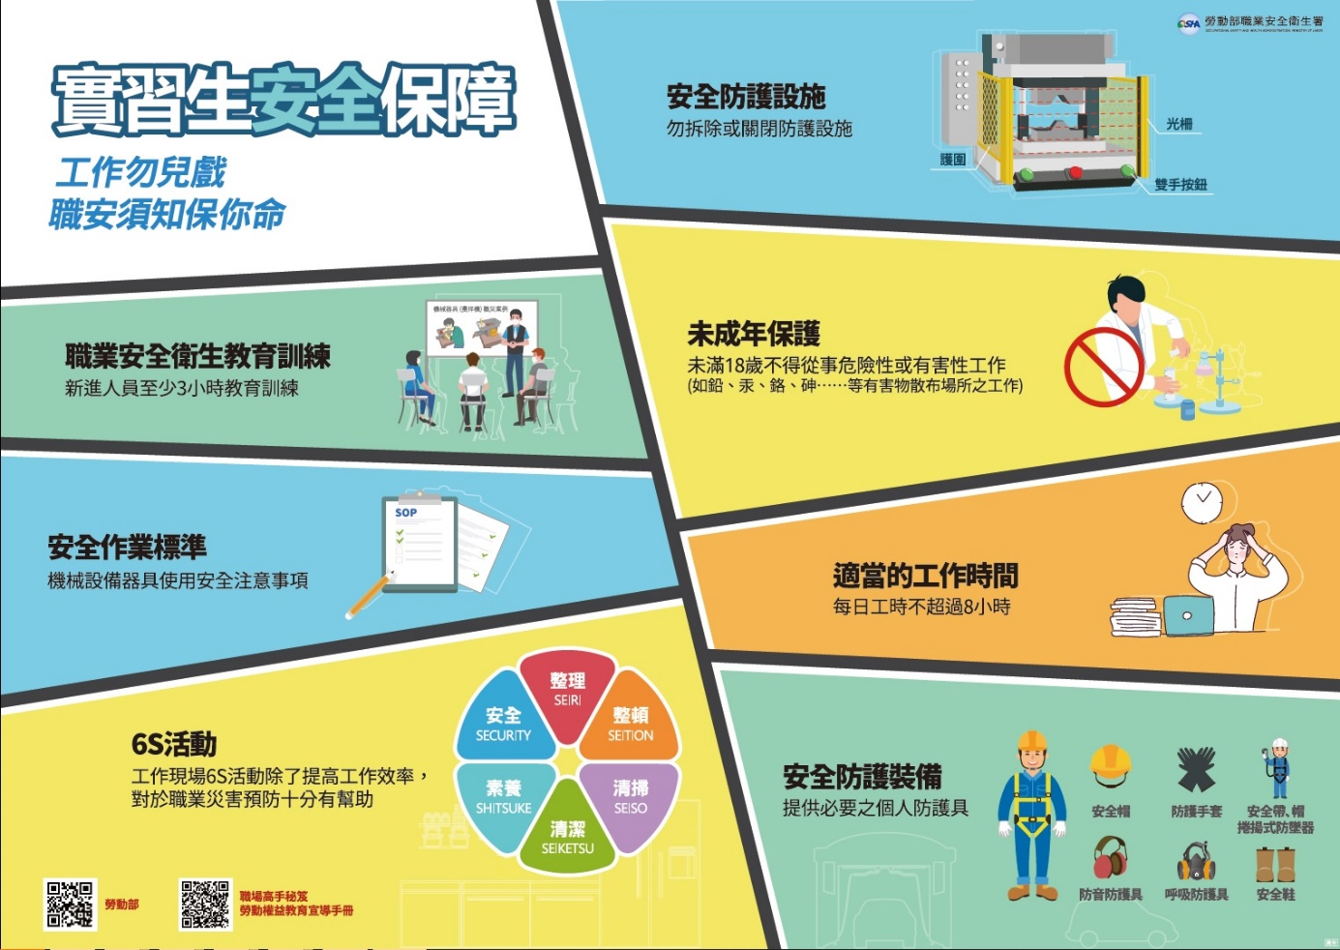

勞動部-實習場所安全無憂宣導
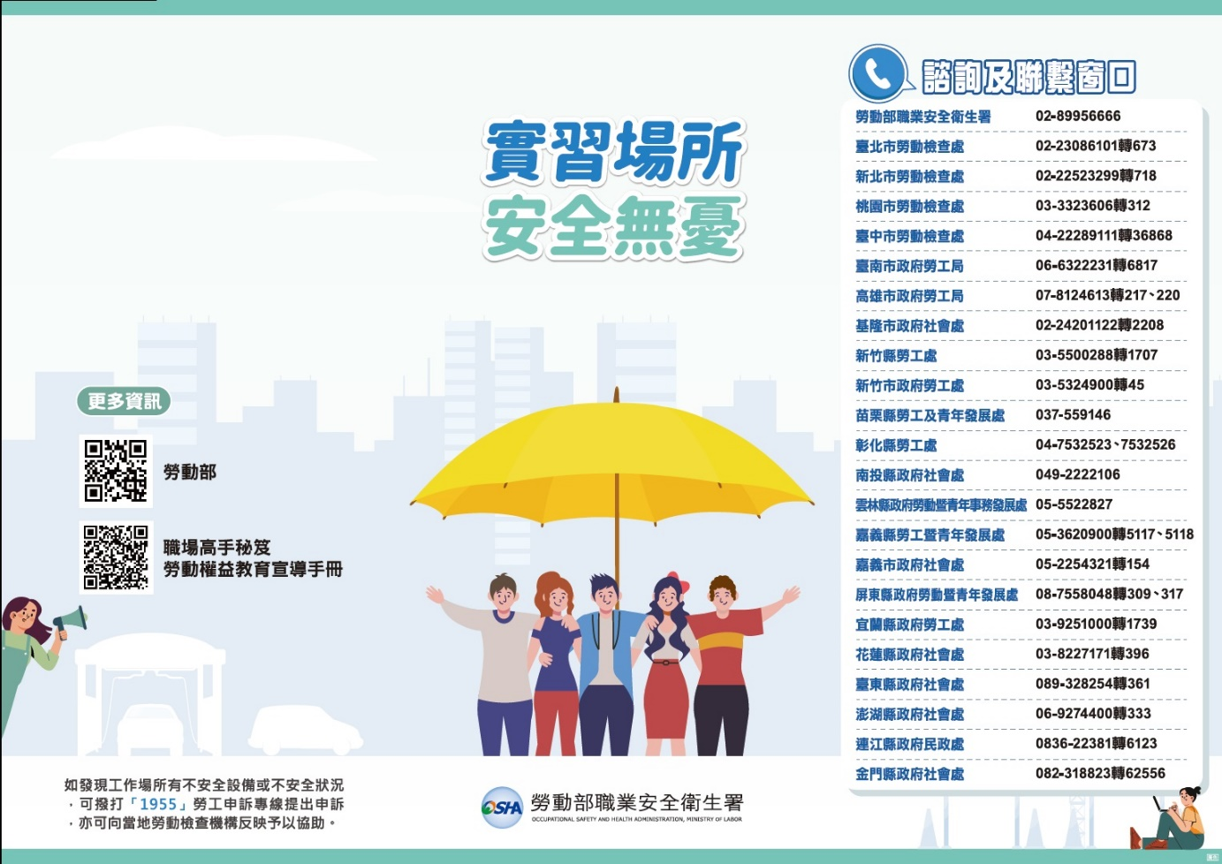
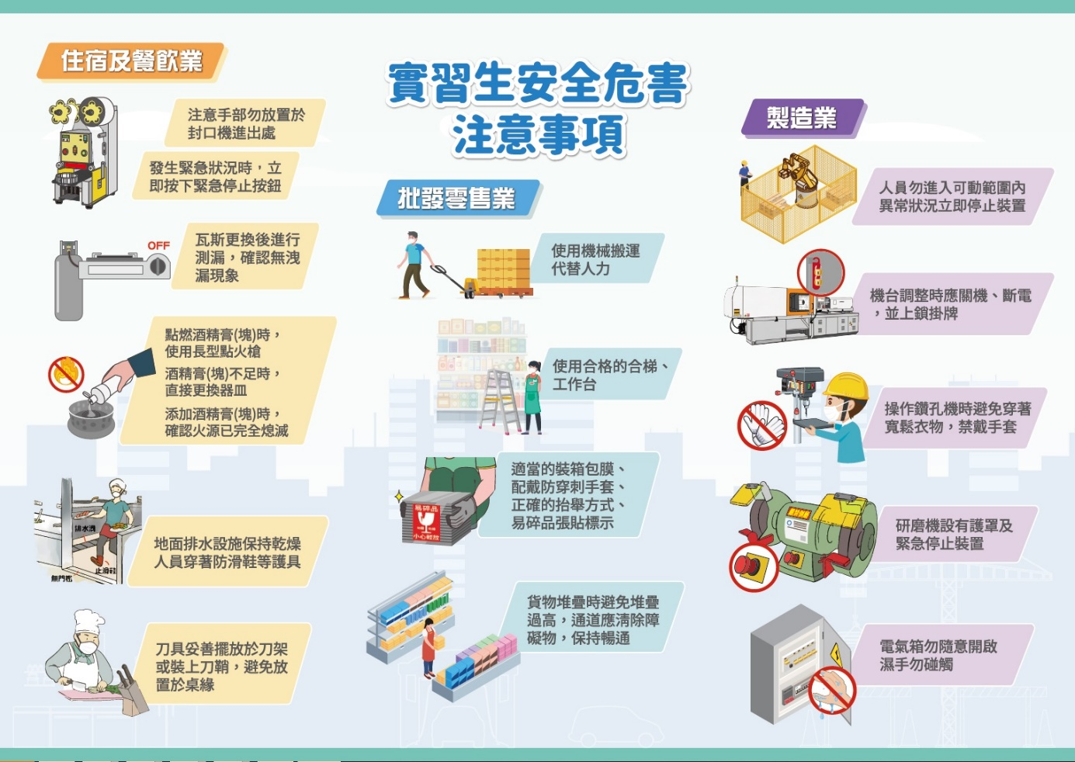

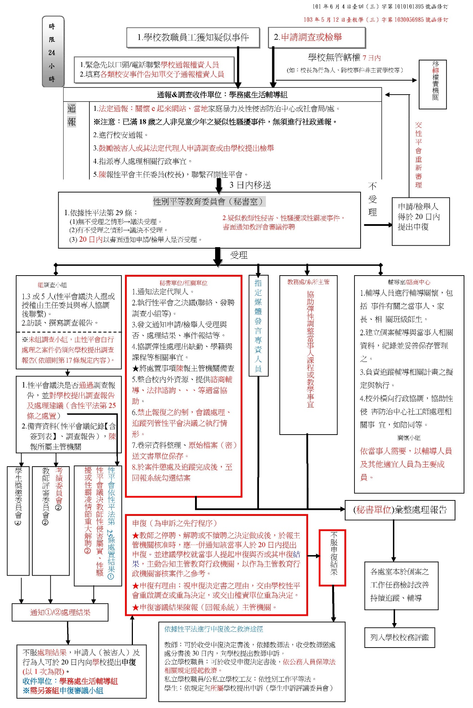
國立高雄大學校園性侵害性騷擾或性霸凌事件通報及調查處理程序流程圖

